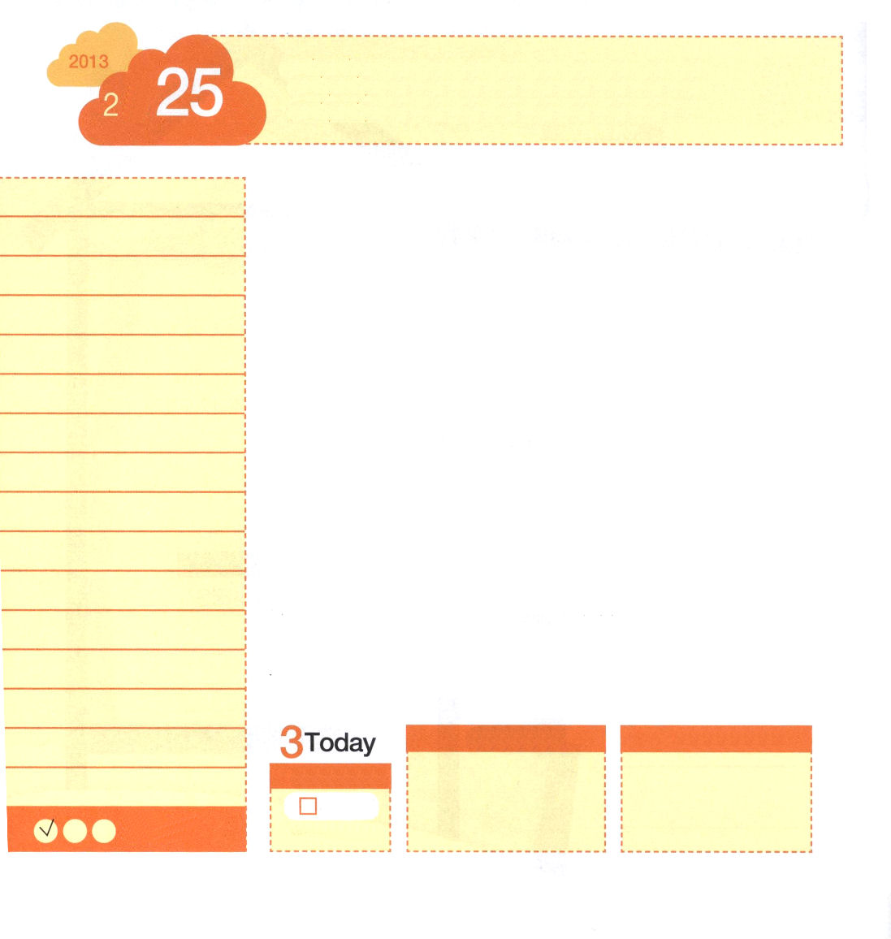
使徒2:1～21 五旬節の日になって、みなが一つ所に集まっていた。すると突然、天から、激しい風が吹いてくるような響きが起こり、彼らのいた家全体に響き渡った。また、炎のような分かれた舌が現われて、ひとりひとりの上にとどまった。 (1～3)
月曜日
月
日
年

聖アウグスティヌスは「誤った道で走るより、正しい道をはって行くほうが良い」と話しました。神様を離れた世の人は、成功と幸せのために熱心に走って行くのですが、その道は神様を離れた道で、まことの幸せもありません。しかし、私たちは神様に会って、イエス様とともに世界福音化に向かって走って行く道を歩いています。答えが少しは遅れるように見えても、保証された祝福と答えがある道です。
この道を歩く私たちは、ひとつだけ記憶すれば良いのです。ワンネスです。神様はワンネスになる神様の子どもに奇跡を起こしてくださいます。レムナントがワンネスになれないように邪魔したり、他のレムナントを締め出すことを神様はとてもきらわれます。私のあせる考えと先入観、欲を捨てて、神様の時刻表を見上げながらワンネスを考えてください。そのとき、神様は紅海が分かれるように、エリコの城壁が崩れるように、大きい答えをくださるでしょう。ワンネスは遅いようでも、最もはやい道なのです。
●ワンネス（Oneness）:「ひとつになること」を意味する英語の単語です。

ていこくれいはいに せいこうしたら
チェックしよう
イザヤ25
きょうの
みことば
でんどう
きょうの
きょうの
いのり
いちにち １しょう かみさまの
みことばを よもう！

2012.10.30（ミッションホーム訓練メッセージ)
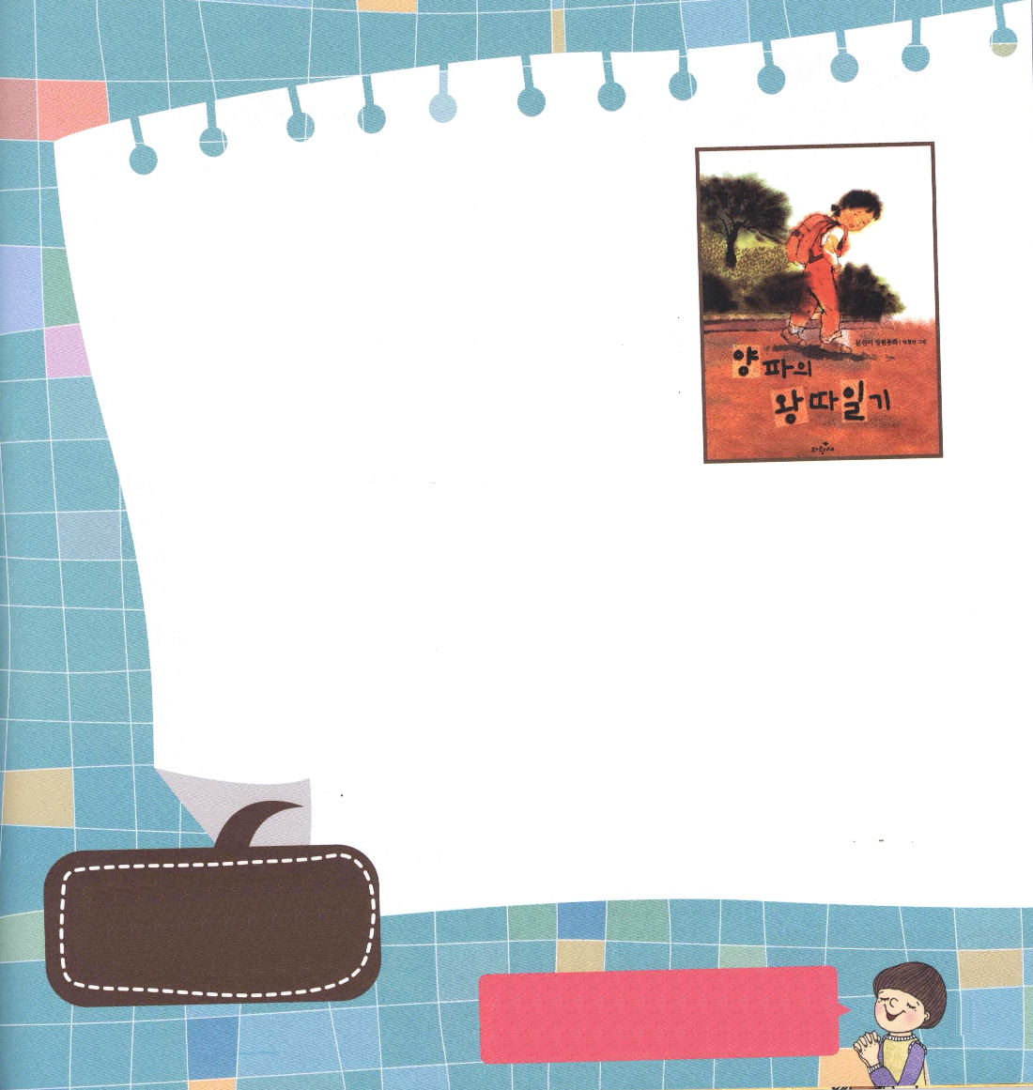

・・・「ヤンのいじめ」をんで・・・
このをんだとき、はヤンのどもたちとじ
４でした。たちのクラスのどもたちは、なかが
いいだちだけでまっていっしょにんでいるよう
でしたが、なグループのようなものはありませんでした。
このでは、ヤンというグループがてきますが、そこで
ミフィというがをきました。しくて、なの
ようなので、もミフィがきになりました。しかし、
そのはくきませんでした。
チョンファがヤンにっていったときから、ミフィが
だちにうそをうような、よくないだとわかったからです。ミフィは、キョンソンをのいでいじめはじめます。しかし、キョンソンは、いじめられてもよくごしたので、おこったミフィは、キョンソンにしてもっとむようになります。ミフィよりもっといやだとったは、ヤンのどもたちでした。キョンソンがきらいなはミフィしかいなかったのに、
ヤンのどもたちとチョンファは、どうしてミフィのことばにったのでしょうか。クラ
スのだちがいじめられているのに、ぎていくのようにじっとしていたどもた
ち･･･。もしなら、ミフィのためにも、キョンソンのためにもがてくでしょう。に、チョンファがヤンにりたいにでしたことば、そして、もうとそのようにしないとったいを、まだいきいきといします。のになっても、かにいるようながかったのです。は、、をしめだす
にうろたえるしかないので、とんでいるだちににづくこと
ができないのです。このは、なとしてされるでしょう
が、いじめは、ののどもたちのではないかと
います。
クミ・イェグァン教会 シム・ミジン

伝道のために、たくさん祈っているのに、伝道ができません。なぜですか？
ホン・ユチャン│ヌリム教会

とがワンネスになって、のとワンネスになるとき、くがなされるとじます。とでのみことばをにぎってともにるのをわわせてください。イエス・キリストのおによっておいのりします。アーメン

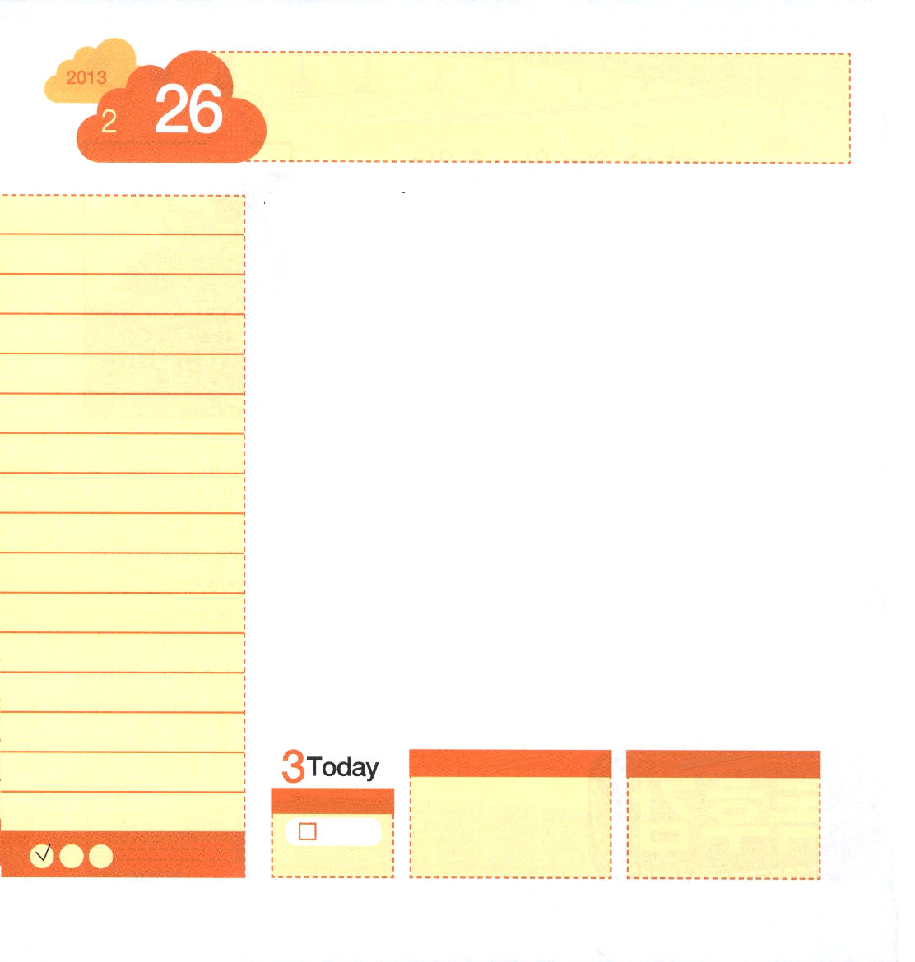

火曜日
月
日
年
使徒2:1 五旬節の日になって、みなが一つ所に集まっていた。

タルムードに「まことに賢い者はすべての場合で学ぶ人で、まことに強い者は自分を節制することを知っている人で、まことの金持ちは自分が持っていることで感謝することを知っている人だ」ということばがあります。感謝することを知っている人が、最も大金持ちである反面、いくらたくさん持っていても、感謝しないで不平を言う人は貧しい人なのです。「地球病棟」ということばができるほど、この時代の人々は感謝を失って、心と精神が病気になっています。それで、病気になった考えと環境、からだ、たましいを健康に治療しなければなりません。その出発が「感謝」なのです。肉体の病気はお医者さんがなおせますが、心の病気は、ただ神様だけがなおすことができます。感謝する心を持って定刻祈りの中に入ってみましょう。パウロは福音を伝えて血だらけになって監獄に捕らえられても、すべてのことについて感謝しなさいと言いました。とうてい感謝できない状況で感謝するのが、救われた者の特徴です。定刻礼拝で感謝することを発見するとき、私の心とたましいがいやされて、健康になります。神様に向かった感謝があふれ出る信仰のレムナントになりましょう。

ていこくれいはいに せいこうしたら
チェックしよう
イザヤ26
きょうの
みことば
でんどう
きょうの
きょうの
いのり
いちにち １しょう かみさまの
みことばを よもう！

2012.10.30（専門の働きメッセージ）
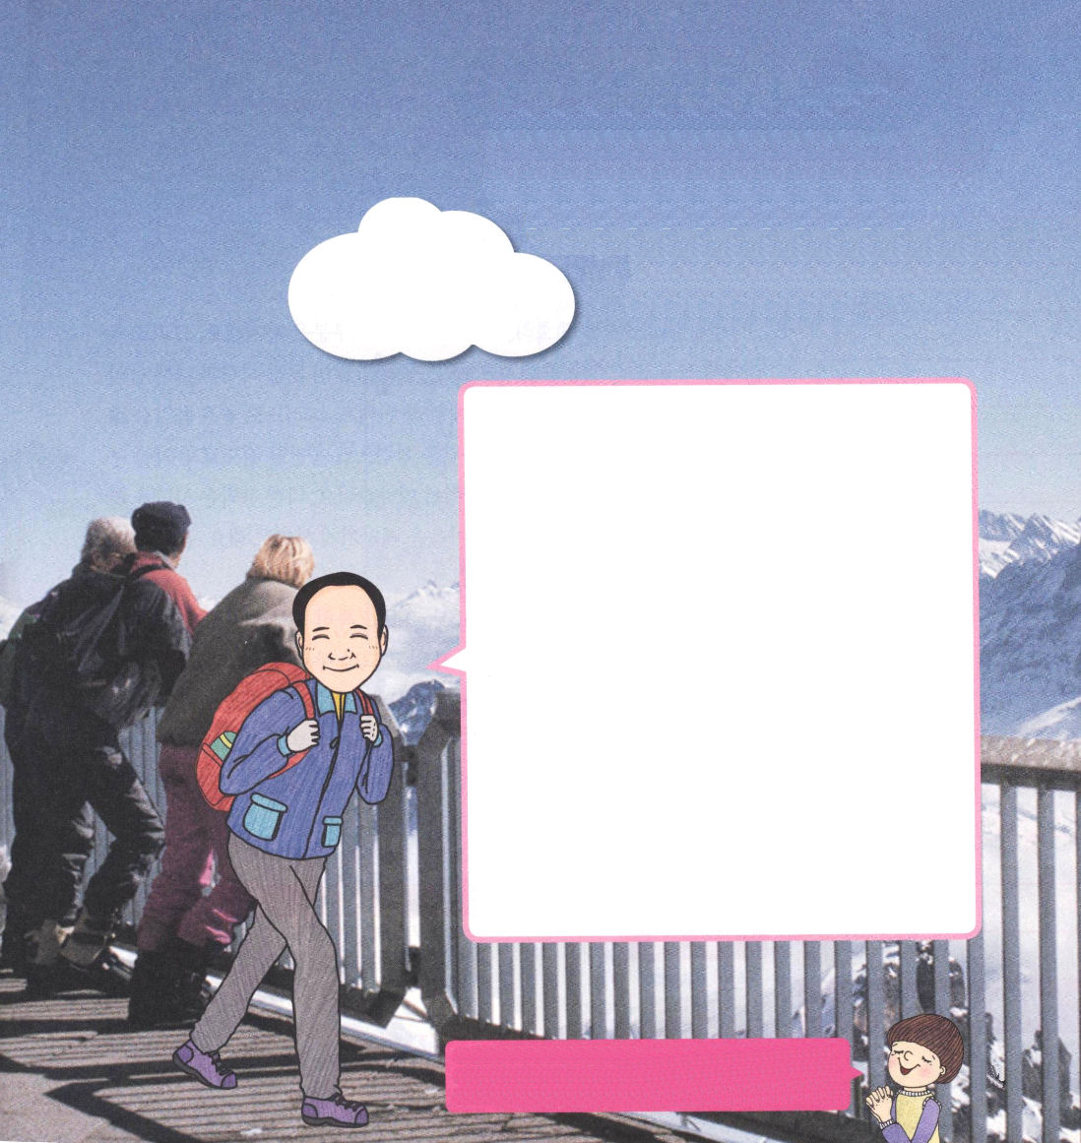

なぜ人は
もんくを言うのですか？
ナ・ハナ│セゲロ教会

神様がくださった夢を持ってエジプトの総理になったヨセフを知っているでしょう。
兄たちがヨセフを奴隷商人に売ったときも、環境が良くないときも、いましばらくの間、自分の思うとおりになされないときも、恨むことがあるときも、ヨセフは環境にだまされたり、他の人のことを言い訳にしませんでした。ヨセフは、兄たちとは違って、事件を見る目と考えが違いました。それだけでなく、必ずくる結果を知って、確信の中にいました。神様が私とともにおられるということを分かったら、もんくを言わないでしょう。もんくや不平不満を言う人の大部分は、力がないからです。レムナントのまわりにそのような友だちがいるならば、その友だちのために祈ってあげなければなりません。
イエス・キリストを通して神様に会って、まことの幸せを味わえば、絶対にもんくを言うことはありません。

パウロのように、があふれるなちにならせてください。するをって、りのをわい、のたましいと、えがになりますように。イエス・キリストのおによっておいのりします。アーメン

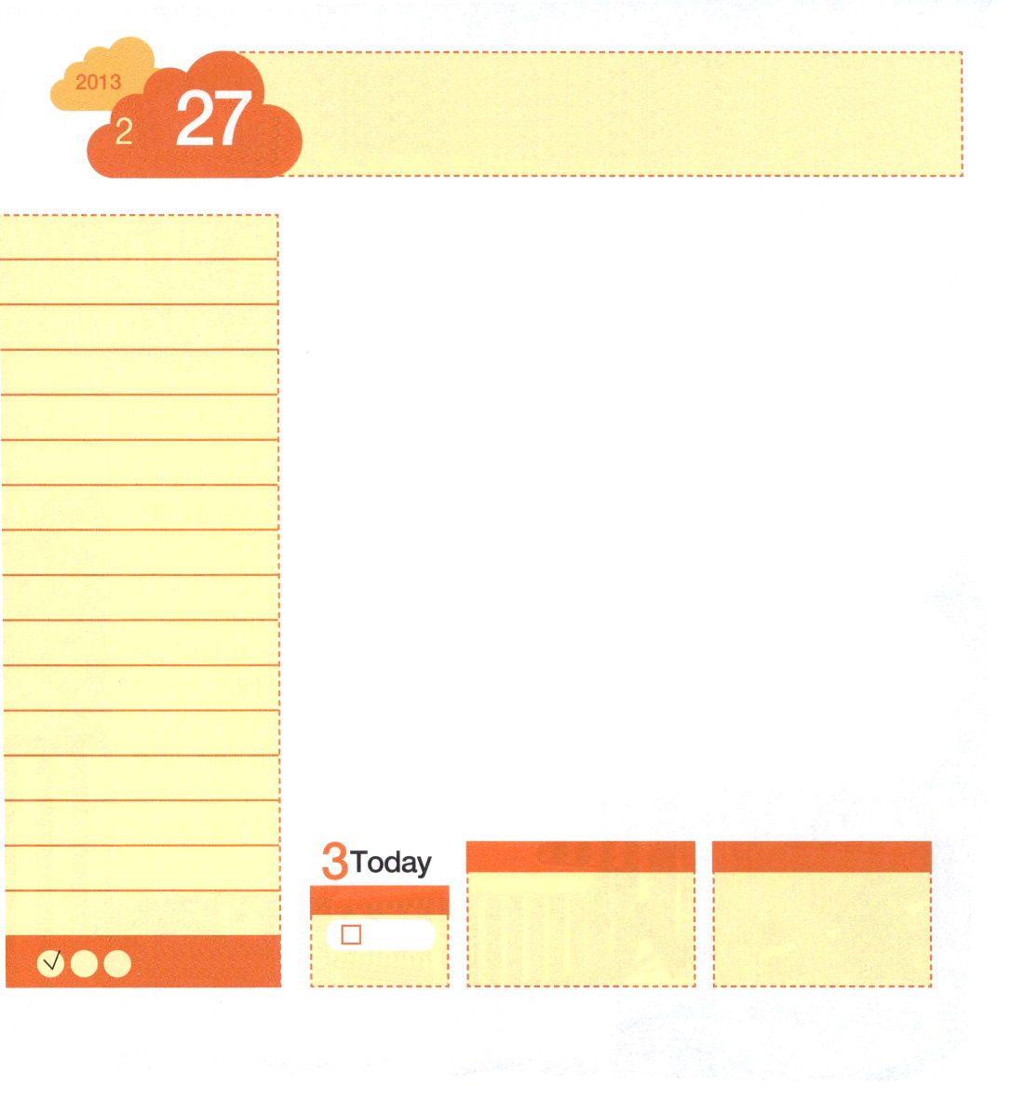
Ⅰサムエル16:23 神の霊がサウルに臨むたびに、ダビデは立琴を手に取って、ひき、サウルは元気を回復して、良くなり、わざわいの霊は彼から離れた。
水曜日
月
日
年

耳に聞こえる数多くの音の中で、音楽は多くの部分を占めます。そして、私たちに大きく、たくさんの影響をおよぼします。良い音楽をたくさん聞く人と、悪い音楽をたくさん聞く人は、どんどんその音楽により変わります。それで、良い音楽をたくさん聞いて歌うことが重要です。ダビデは聖霊で満たされるほど、音楽を味わいました。ダビデが賛美を演奏するとき、悪霊が離れました。悪い音楽は人を病気にさせて、悪霊に心を奪われるようにさせることもあります。音楽が人におよぼす影響は、これほど大きいのです。
レムナントは、どんな音楽をたくさん聞いて歌っていますか。特に賛美をどのようにしていますか。賛美の歌詞の意味が何か考えないで、ただたんに歌っていませんか。歌詞の意味を考えながら、心をつくして賛美すれば、神様が与えられる力を得て、病気がいやされたり、悪霊が離れたりもします。今から正しく賛美すれば、自然に祈りが成り立ちます。今、賛美一曲を選んで歌詞をよく考えながら心をつくして歌ってみましょう。

ていこくれいはいに せいこうしたら
チェックしよう
イザヤ27
きょうの
みことば
でんどう
きょうの
きょうの
いのり
いちにち １しょう かみさまの
みことばを よもう！

2012.10.30（専門の働きメッセージ）
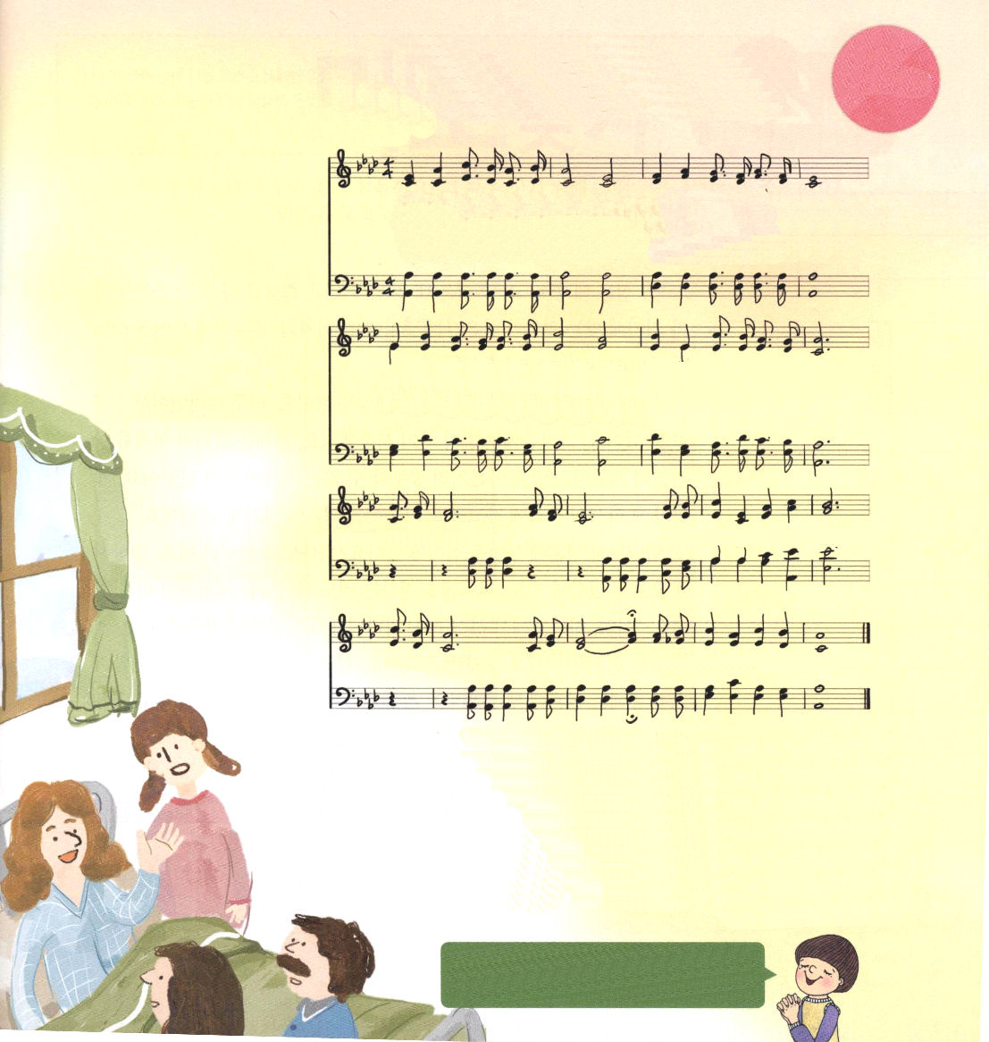

1.な や め る ひ と び と み な を きき な ば
2.み な を ば こ こ ろ の ま も り とな し て
3.す く い ぬ しイエス の か い な のな か に
4.よ を さ り て あ ま つ く に に ゆく と き

よ ろ こ び の も と は イエス な りと し らん
こ こ ろ む る も の に か ち を えよ か し
や す ろ う に ま さ る さ ち は よに な し
た か ら か に た た えん 主 の き よき な を

主な る イエス を うけ い れ ま つ れ

主 な る イエス を - こ こ ろ の な か に

この讃美歌は、アメリカバプテスト教会の賛美作家であるリディア・バクスターが作詞した曲です。バクスター女史は、からだが弱くて一生をほとんど病床で過ごしました。友だちが、病気なのに、どうしてそんなに明るいのかと尋ねたとき、バクスター女史は「私は特別な鎧を着ているの。私はイエスの御名を持っているから。試みる者は私をゆうつつにさせて、がっかりさせようとすれば、イエスの御名を呼ぶの。そうすれば、試みる者は私に迫ってくることができないのよ」と答えました
イエスの御名がレムナントに唯一な力で、武器であり希望となるように切に祈ります。
文・子ども賛美作家チェ・スジン講道師

、をつくしてしたいです。がするとき、でいてをくださり、いやして、をしりぞけてください。イエス・キリストのおによっておいのりします。アーメン

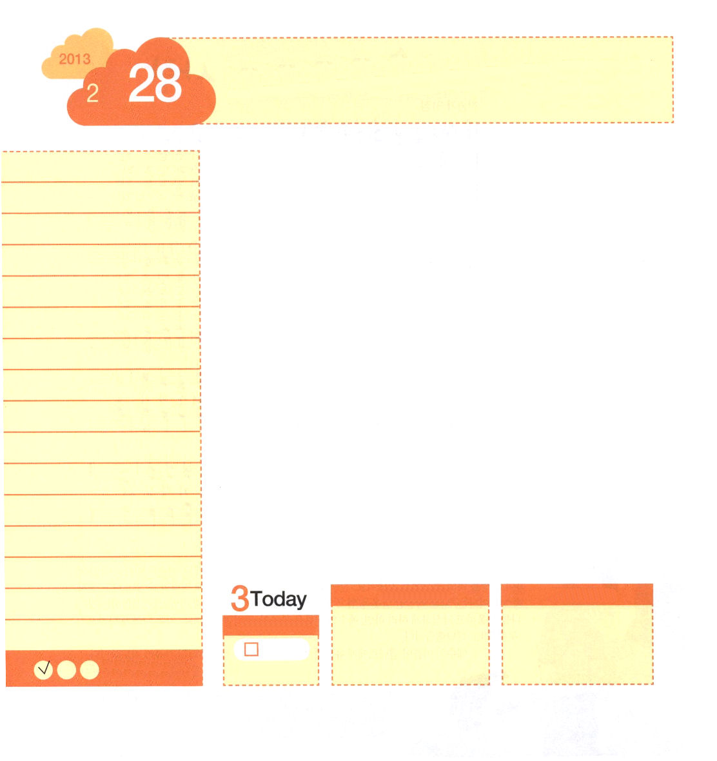
ルカ16:1～31 イエスは彼らに言われた。「あなたがたは、人の前で自分を正しいとする者です。しかし神は、あなたがたの心をご存じです。人間の間であがめられるものは、神の前で憎まれ、きらわれます。律法と預言者はヨハネまでです。それ以来、神の国の福音は宣べ伝えられ、だれもかれも、無理にでも、これに入ろうとしています。(15～16)
木曜日
月
日
年

「豆を植えたのに豆が出て、小豆を植えたので小豆が出る」ということわざが、韓国にはあります。根本により、そこに合う結果が出てくるという意味です。このように、たましいの中に何を植えるのかによって、実が変わります。
ある学生が友だちといっしょにゲームセンターで遊びました。とてもおもしろくて、友だちとまた行きました。その次には、ひとりで行き始めたのです。そのあと、自分の意志と関係なく、ゲームが目の前に浮かんで勉強ができない状況になってしまいました。ゲームがその学生の考えに入ってしまって、後にはたましいに植わるようになったのです。
レムナントのたましいに何を植えなければならないのでしょうか。神様を植えなければなりません。普段の時に今日のみことばと祈り、伝道に挑戦するのも、神様を体験するためです。「あぁ、神様がされたのだなあ!神様が答えられたのだね!」という体験を一度でもしてみることが重要です。結局、福音が考えと心に含まれて、後にはたましいに根をおろします。そのときから、悪い習慣と霊的問題もいやされて、知恵の門、伝道の門など、すべての門が開かれます。

ていこくれいはいに せいこうしたら
チェックしよう
イザヤ28
きょうの
みことば
でんどう
きょうの
きょうの
いのり
いちにち １しょう かみさまの
みことばを よもう！

2011.11.03（核心訓練メッセージ）

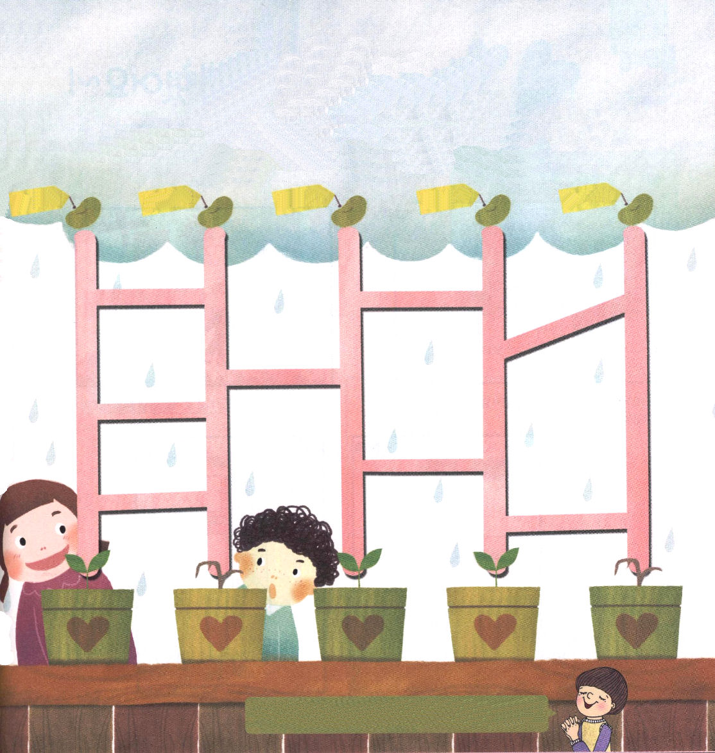

私のたましいの中になにの豆が植わっているかな。その豆を植えるために、どんなことを実践したらよいのかな。みことばを黙想して、心の中に植える豆にしたがっていきましょう。

がのたましいのにすくすくとをおろすように、キリスト、の、のたしのためにらせてください。イエス・キリストのおによっておいのりします。アーメン

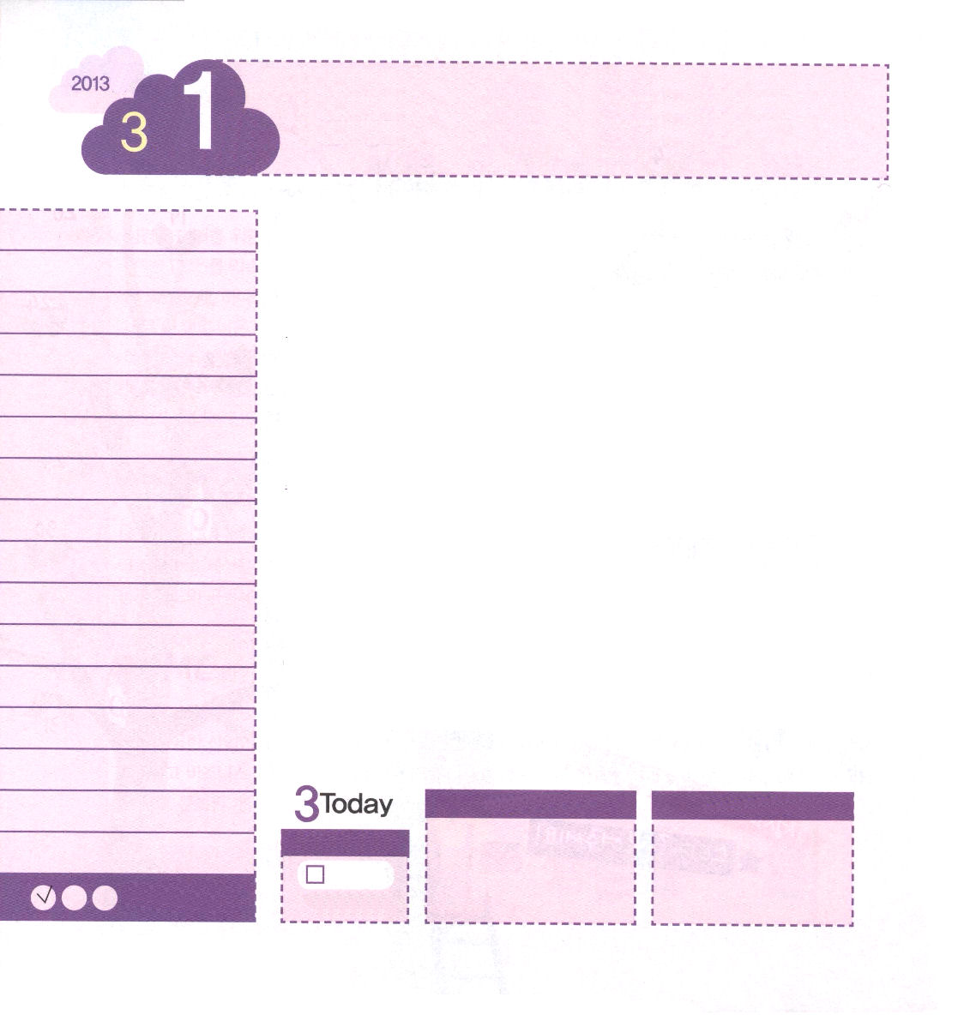

金曜日
月
日
年
創世記11:1～9 それゆえ、その町の名はバベルと呼ばれた。主が全地のことばをそこで混乱させたから、すなわち、主が人々をそこから地の全面に散らしたからである。(9)

他の国の侵略を受けて国を奪われて、支配されるようになれば、ちょっと苦しいという程度ではありません。苦しみから抜け出そうと、必死になってもがくほど、もっと大きい苦しみを味わいます。すべての人は、神様のみことばに不従順になって神様を離れて、罪人になりました。霊的な孤児となった人をサタンが支配するようになりました。ここから抜け出そうと宗教生活をしたり、深い瞑想におちいれば、もっと大きい苦しみを味わいます。罪と死の権威、そして、サタンの権威を完全に打ちくだかれたイエス・キリスト！この方が私たちの救い主です。そして、救われたレムナントが神様と疎通するように助けてくだします!
イエス・キリストを黙想して祈りながら、神様と疎通してみましょう。小学生の時期は、重要な基礎を学ぶ時期です。それで、勉強とも疎通しなければなりません。そして、私の家族、教会と学校で会う人とも美しい疎通を成しとげなければなりません。新しい学年を準備しながら疎通のために今、祈りましょう。

ていこくれいはいに せいこうしたら
チェックしよう
イザヤ29
きょうの
みことば
でんどう
きょうの
きょうの
いのり
いちにち １しょう かみさまの
みことばを よもう！

2012.11.04（インマヌエル教会聖日1部）


罪と死の権威、サタンの権威を完全に踏み砕かれたイエス・キリストを信じていますか。
神様に会う道であり、私たちのいのちを救われるまことの真理であるイエス様が私の中に
おられます。聖書箇所を暗唱して、私の主人であるイエス様と疎通しましょう！

ヨハネ１４６ イエスはにわれた。「わたしがであり、であり、いのちなのです。わたしをしてでなければ、だれひとりのみもとにることはありません。

★あいているところの単語を探してひもで結びましょう。
14章6節

は彼に言われた。「わたしが であり、

であり、 なのです。わたしを通して

でなければ、だれひとり に来ることは

ありません。
道
いのち
ヨハネ
イエス
真理
父のみもと

、とするレムナント、まわりのとしくするレムナント、ともよくできるレムナントになりたいです。しい、しいにのができるようにけてください。イエス・キリストのおによっておいのりします。アーメン

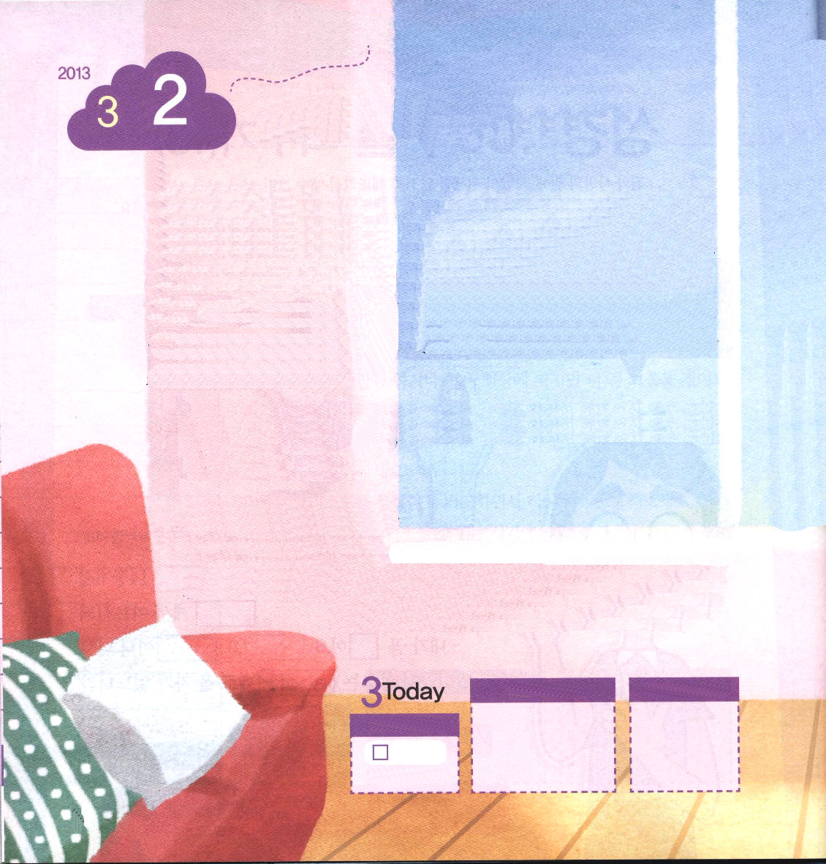
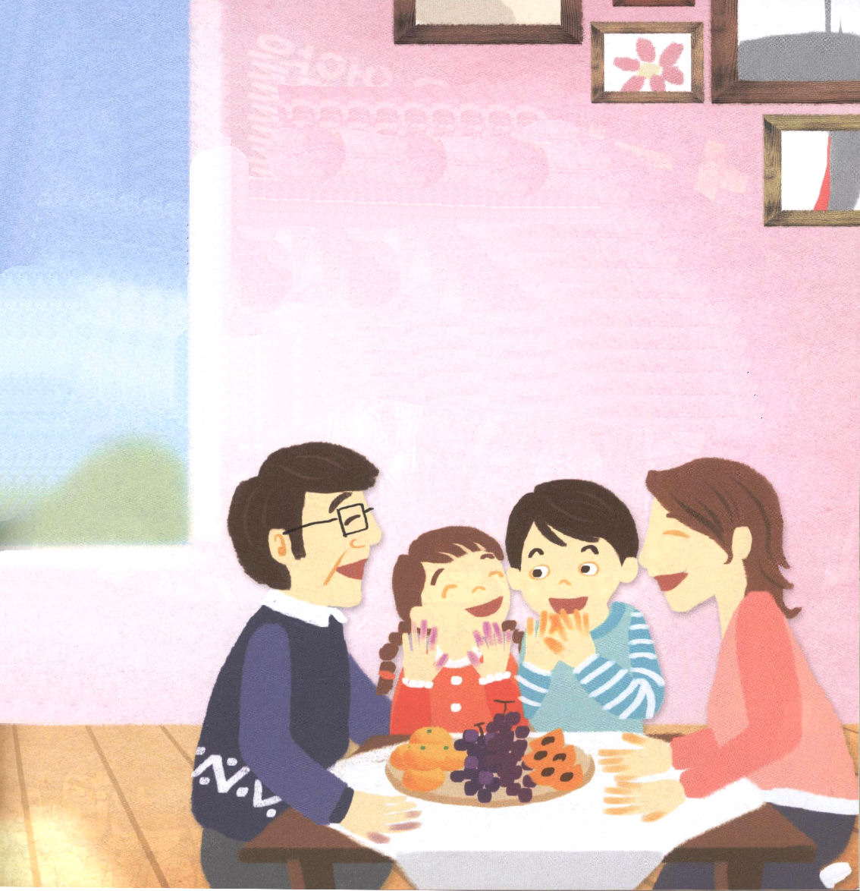
土曜日
月
日
年

「おいしい！」
シンジくんの家族は、いつも土曜日に買い物をしに行きます。パパが毎週一回ずつそれぞれが食べたい食べ物、欲しいものを買ってくれます。今日は、家の近くのマーケットに買い物をしに行きました。パパが食べたいくだものをひとつずつ選んだら買ってくれると言ったので、もっと楽しくなりました。
シンジは冬になると喜んで食べるミカンを選びました。ぶどうが好きなシンジの妹は、ぶどうを選びました。ママは、柿をひとつ選びました。家族みんなでおいしいくだものをかかえて家に帰ってきたのでした。
家に帰ったシンジの家族は、居間に丸く集まって座って、なかよくくだものを食べ始めました。ところが･･･

「ママ！手がむらさきに変わった！」
ぶどうを食べていた妹が、突然、泣きわめきました。妹の手はむ
らさき色のシミがついていました。シンジがとまどいながら自分の手
をよく見てみたら、シンジの手はきいろく染まっていました。シンジ
は、手がきいろや、むらさきに染まったのはくだもののせいだという

でんどう
きょうの
きょうの
いのり
イザヤ30
きょうの
みことば
いちにち １しょう かみさまの
みことばを よもう！

ことが分かって、にっこり笑いました。
「泣かないで、見てごらん。ぼくの手はきいろだよ」
シンジが、きいろくかわった手を見せてあげたので、妹は泣くのをやめました。
「こっちを見て、ママの手はだいだい色よ」
柿の皮をむいていたママの手も柿がそまってだいだい色になっていました。この姿を見たシンジと妹は、ワハハと笑い始めました。

好きなくだものをたくさん食べれば、手がきいろや、むらさきのくだものの色に変わります。私の心も神様のみことばをたくさん食べれば、不信仰が消えて、イエス・キリストの光に変わるでしょう!

